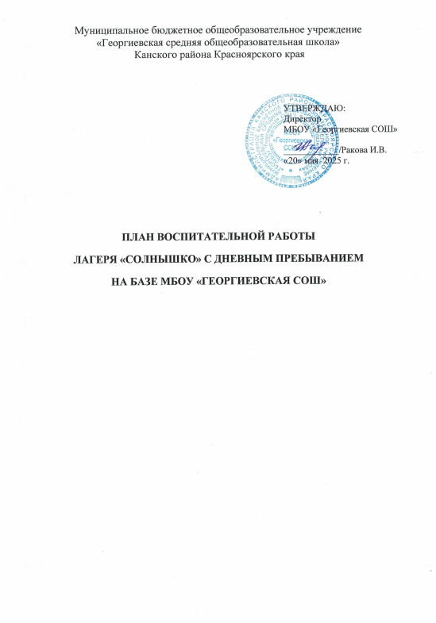

**План-сетка смены пришкольного лагеря**

|  |  |  |  |  |  |  |
| --- | --- | --- | --- | --- | --- | --- |
| **1 день**  **28 мая** | **2 день**  **29 мая** | **3 день**  **30 мая** | **4 день**  **31 мая** | **5 день**  **2 июня** | **6 день**  **3 июня** | **7 день**  **4 июня** |
| **Организационный период смены. Формирование отрядов. Открытие лагерной смены**  Общий сбор участников  «Здравствуй, лагерь»  Открытие лагерной смены «Играю я  – играют друзья»  (совместно с сельской библиотекой) | **Погружение в игровой сюжет смены**  Тематический час  «Открывая страницы интересной книги»  Творческая встреча орлят «Знакомьтесь, это – мы!»  Рисунки на асфальте «Солнечное лето» | **Тематический день**  **«Национальные игры и забавы»**  Время отрядного творчества  «Мы – Орлята!»  Игровая программа  «Летние забавы» | **Тематический день**  **«В стране детства»**    Конкурстно-игровая программа «Мы живем в гостях у лета!»  Конкурс рисунка «Летние краски»    (совместно с ДК и сельской библиотекой) | **Тематический день**  **«Национальные и народные танцы»**  Танцевальный час  «В ритмах детства»  Танцевальная программа  «Танцуем вместе!» | **Тематический день**  **«Я и моя семьЯ»**  Творческая мастерская  «Подарок своей семье»  Фильм, презентация.  «Ими гордится Россия» | **Тематический день**  **«Я и безопасность»**  Экскурсия в пожарную часть.    Конкурсная программа  «Мои безопасные каникулы»  (пожарная часть) |
| **8 день**  **5 июня** | **9 день**  **6 июня** | **10 день**  **7 июня** | **11 день**  **9 июня** | **12 день**  **10 июня** | **13 день**  **11 июня** | **14 день**  **14 июня** |
| **Тематический день**  **«День защиты окружающей среды»**  Беседа: «Наш дом планета Земля»  Игровая программа «Нам жить на этой земле»  (совместно с ДК) | **Тематический день**  **«Пушкинский день»**  Литературный игра «Три девицы под окном»  Театральное представление.  (совместно с сельской библиотекой) | **Тематический день**  **«Национальная кухня»**  Беседа:  «Экспедиция вкусов»  Костюмированное кулинарное шоу  «Шкатулка рецептов» | **Тематический день**  **«Я и мои друзьЯ»**  Большая командная игра «Физкульт-УРА!»  Время отрядного творчества и общий сбор участников  «От идеи – к делу!» | **Тематический день**  **«Открытые тайны великой страны»**  Тематический час  «Открываем Россию»  Праздничная танцевальная программа  «В кругу друзей» | **Тематический день**  **«Я и моя Россия»**  Литературный квест «Наша Родина Россия»  Конкурс рисунка на асфальте «Я люблю тебя Россия»  (совместно с сельской  библиотекой) | **Тематический день**  **«Великие изобретения и открытия»**  Научно- познавательные встречи «Мир науки вокруг меня»  Конкурсная программа  «Эврика!» |
| **15 день**  **15 июня** | **16 день**  **17 июня** | **17 день**  **18 июня** | **18 день**  **19 июня** | **19 день**  **20 июня** | **20 день**  **21 июня** | **21 день**  **23 июня** |
| **Тематический день**  **«Природный и животный мир Красноярского края»**  Экскурсия на пришкольный участок «Изучение разнообразия природного мира»  Викторина «Животный мир Красноярского края»  (совместно с ДК) | **Тематический день**  **«Спорт и Я»**  Тематический час «Твоё здоровье»  Спортивное соревнования  «Солнце, воздух и вода…» | **Тематический день**  **«Музыка вокруг нас»**  Музыкальный час  «Что мы музыкой зовем»  Игровая программа «Музыкальный круиз»  (совместно с ДК) | **Тематический день**  **«Я и моё** с**ело»**  Тематический час «История моего села»  Экскурсия по селу.  Конкурс рисунка «Я рисую свое село»  (сельская библиотека) | **Тематический день**  **«Создаём праздник вместе»**    Подготовка к празднику «Создаём праздник вместе»  Праздничный калейдоскоп  «По страницам нашей книги» | **Тематический день**  **«День памяти и скорби»**  Митинг у Обелиска  «Подвиг ваш бес мертный»  Конкурс рисунков «Была война»  (совместно с ДК и сельской библиотекой) | **Итоговый период смены.**  **Закрытие смены**  Итоговый сбор участников «Нас ждут новые открытия!»  Линейка закрытия смены «Содружество Орлят России»  Игровая программа «Пиратская вечеринка» |